以笔为翼 绘家国盛景 | 建筑工程学院国庆主题作品展示（二）

当国庆的欢歌仍在耳畔回响，建工学子笔下的家国情怀正徐徐铺展。青小媒精选“喜迎国庆 共庆华诞”主题海报与“绘心中家国”绘画作品，透过色彩与线条，感受同学们对祖国的深情告白，见证青春理想与时代脉搏的同频共振！

**海报展华章 赤心颂中华**

以设计为语言，以创意为桥梁。同学们紧扣国庆主题，将历史的厚重、当下的繁荣与未来的憧憬融入画面。有的以时间脉络串联起祖国发展，有的用红旗、华表等元素勾勒盛世轮廓，有的则以青春视角绘制“强国有我”的奋斗图景。每一份海报，都是对家国盛景最鲜活的注解。

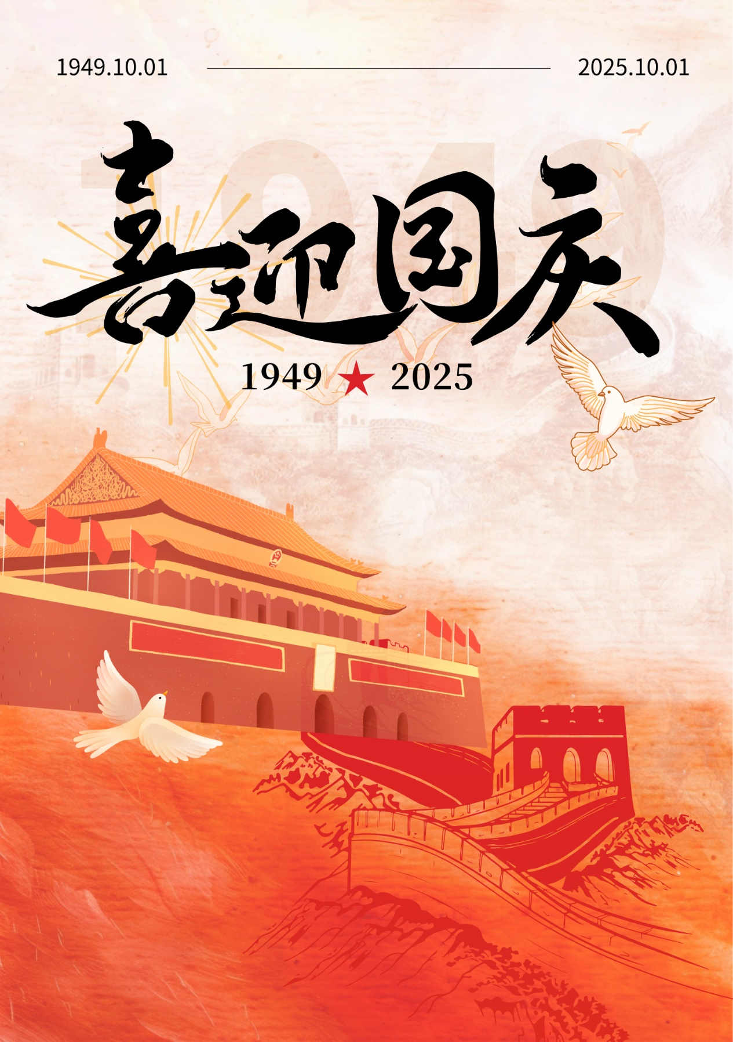

焦姣2023904729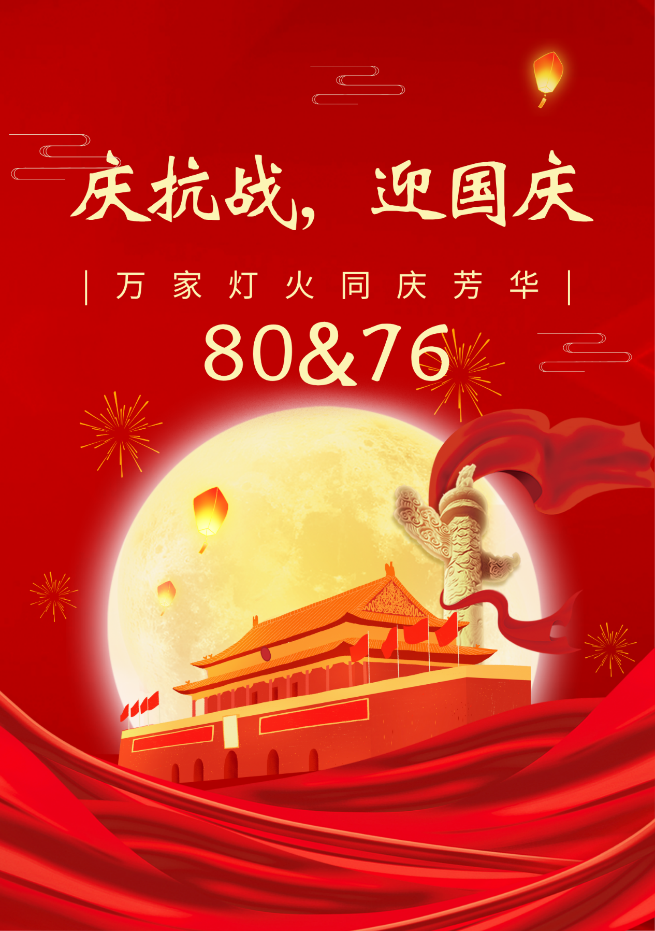

刘雯雯 2024900165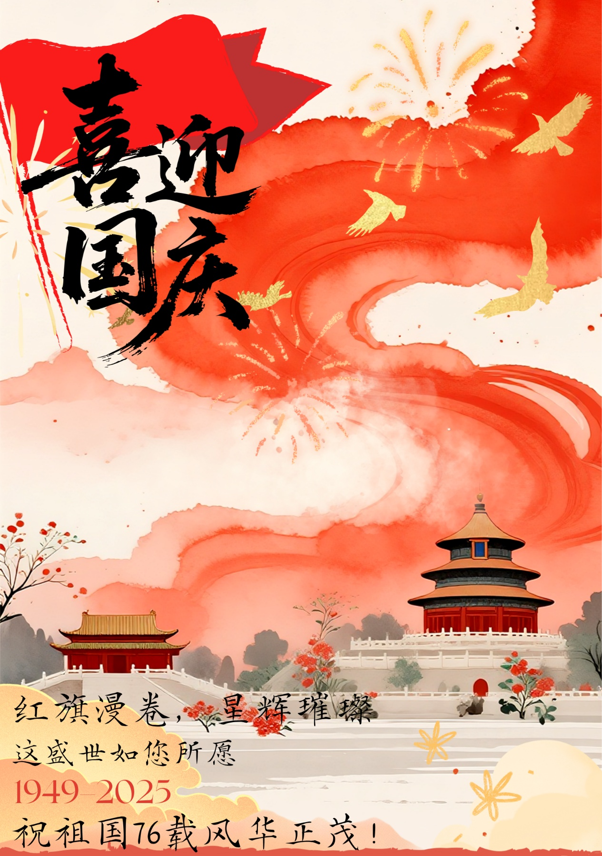

宋芷欣 2023903638

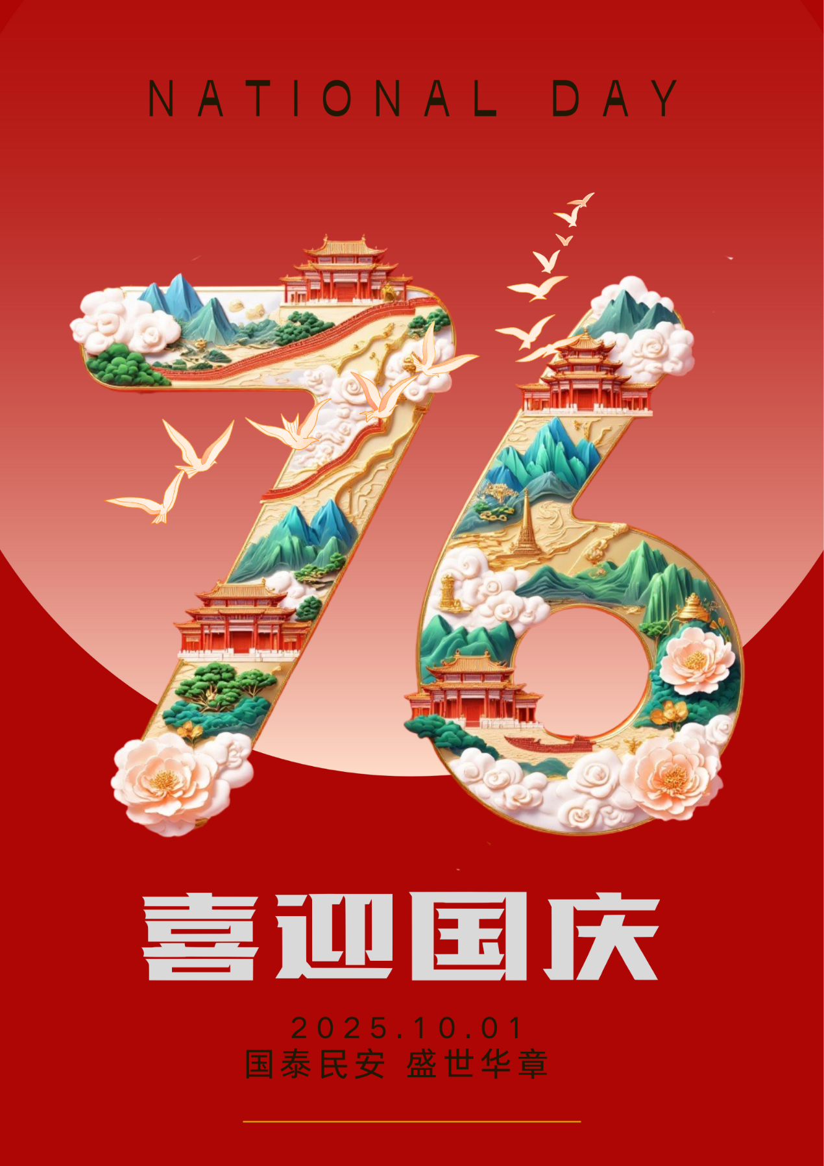

孙景昊 2024902440

**第二篇章：彩笔绘家国，一画寄深情**

笔尖流转的是热爱，色彩定格的是信仰。同学们围绕“我心中的祖国”“家乡新貌”等主题挥毫创作：有人用细腻笔触描绘家乡的乡村振兴新景；有人以绚烂色彩勾勒祖国的名山大川；还有人聚焦身边的“中国速度”，以高铁、航天元素，让 “家国” 二字更具时代温度。每一幅画作背后，都藏着一段与祖国同行的青春故事。

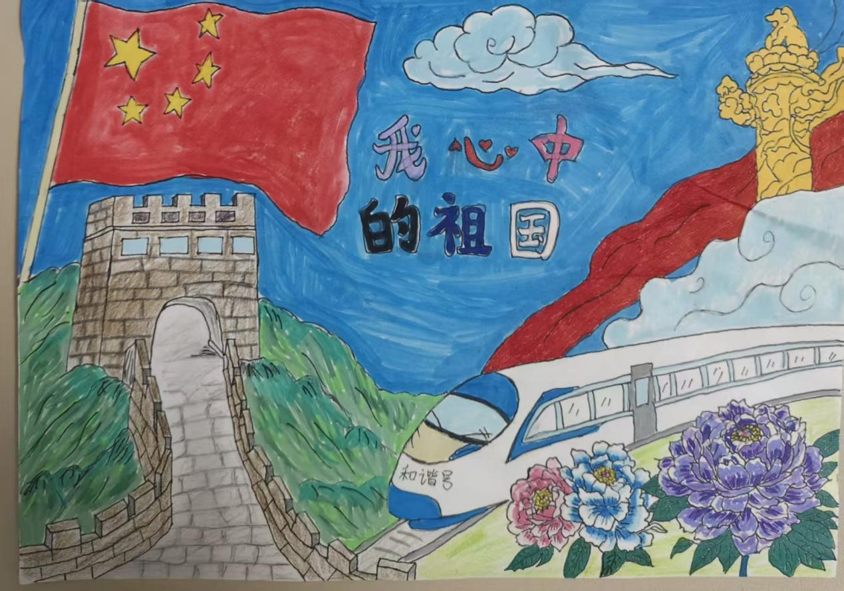

李永秀2025900040

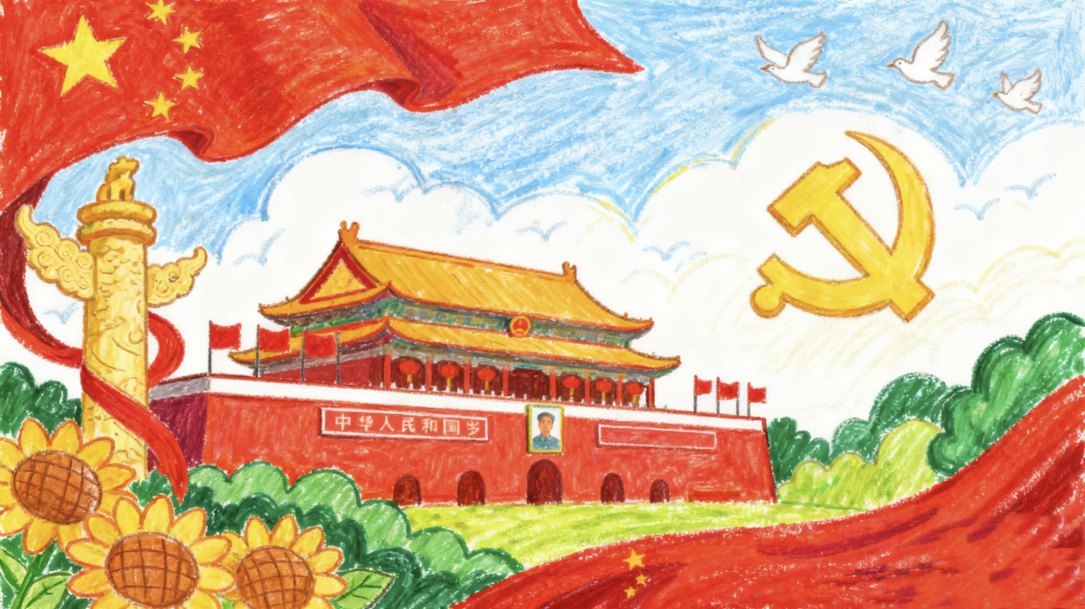

郭佳敏 2025903737

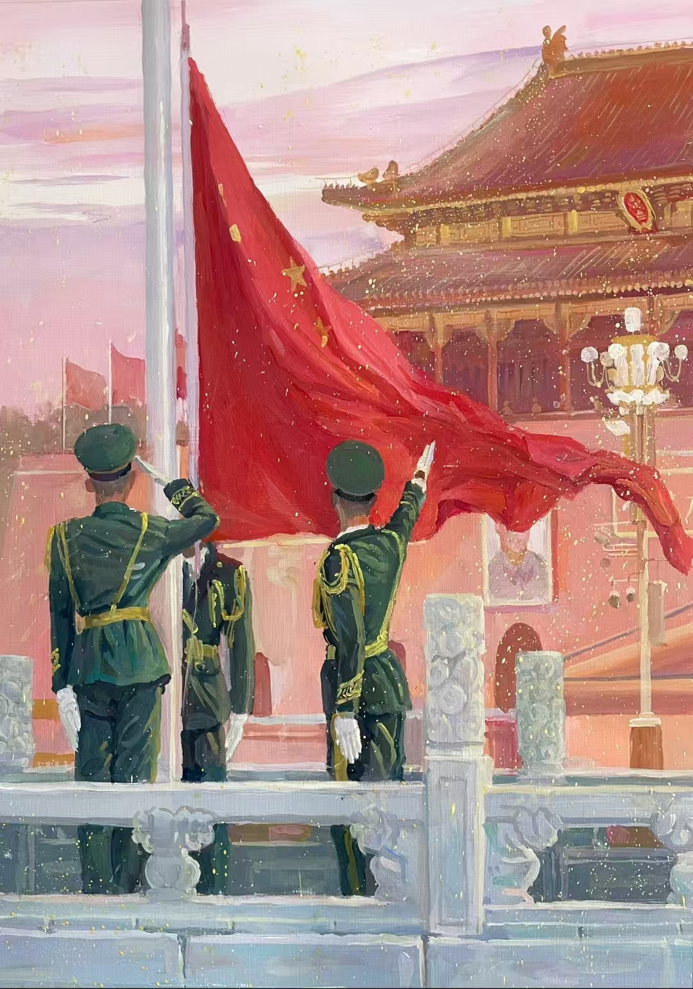

张子轩2023902747

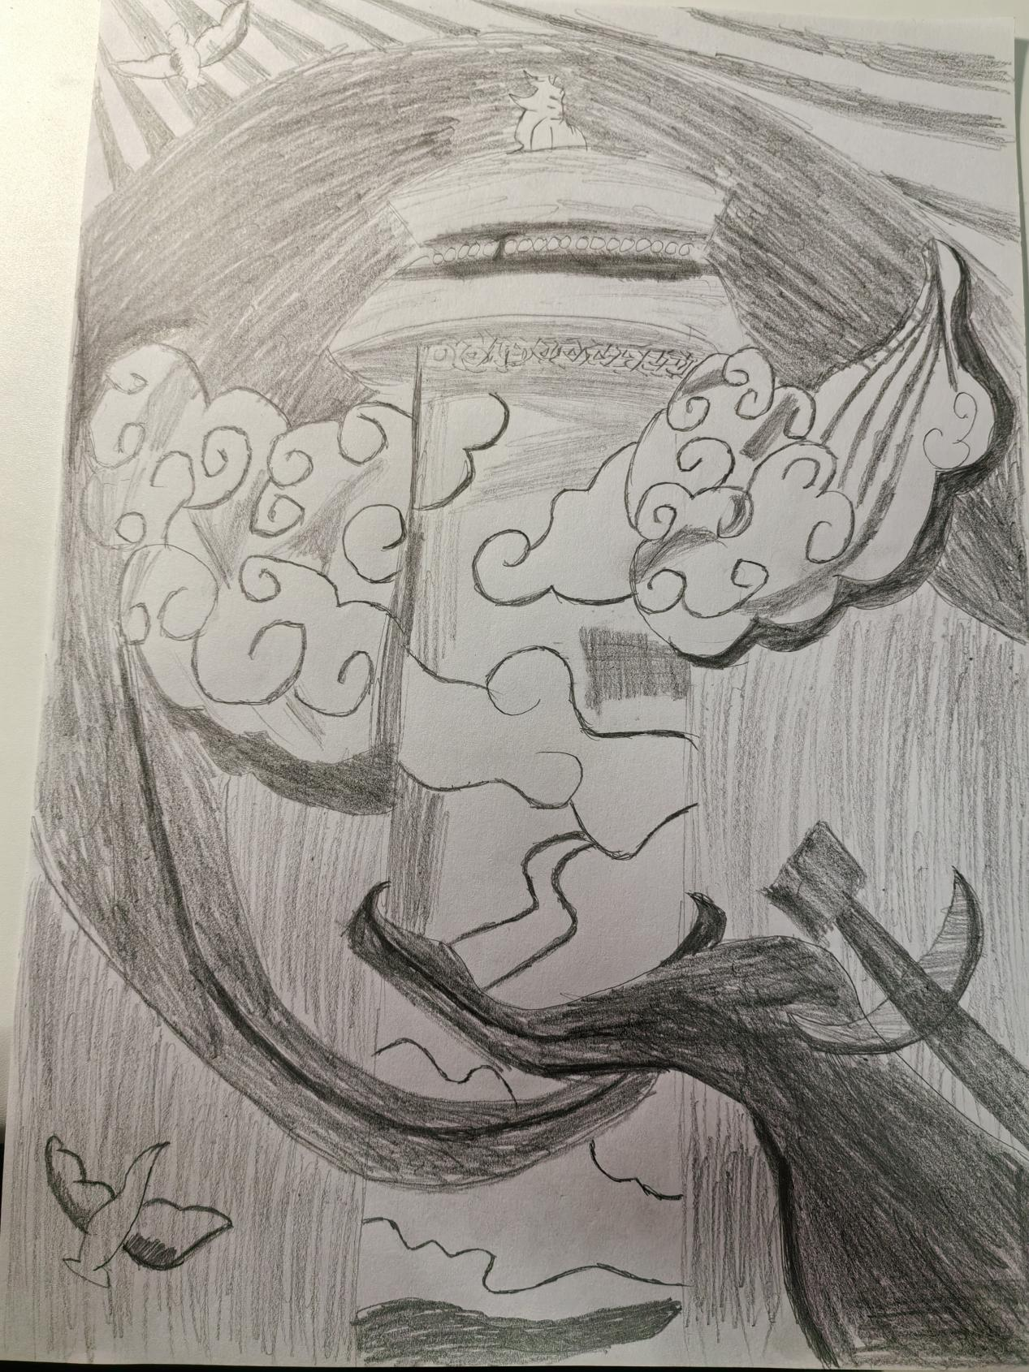

王政清2025900087

**笔墨不停 热爱不止**

从海报的创意巧思到笔触的细腻深情，本次作品展是建工学子艺术才华的集中呈现，更是青年一代家国情怀的生动映照。这份对祖国的热爱、对青春的担当，将不断激励同学们在求知路上行稳致远，在时代潮头奋楫前行。

感谢每一位倾情参与的同学，以笔墨勾勒山河，以创意礼赞华诞。愿我们今后继续以热爱为笔，以奋斗为墨，共同书写与祖国同心、与时代共振的青春篇章！

供稿：建筑工程学院学生工作办公室

初审：闫可